Чем занять ребенка во время карантина?

Здравствуйте, уважаемые родители, бабушки и дедушки!
В эти непривычно свободные дни появилась возможность побыть со своими детьми и заняться с ними чем-то интересным и полезным. Мы не ошибёмся, если предположим, что образовавшееся время открыло каждой семье возможности для более плотного и неспешного общения с детьми. Но вот чем заняться? Такой вопрос задают многие родители. Итак, предлагаем полезные «развлечения» для ума и души.
- Развитие зрительного внимания на материале узнавания букв. Подойдет для детей 4-6 года жизни в случае, если малыш знаком с некоторыми буквами. Кстати, хочу напомнить: все согласные буквы для дошкольников взрослый называет коротко, как звук на конце слов, без призвука Э (Рис.1).
- В продолжение к этому заданию можно предложить «зашумленные» рисунки,т.е. рисунки, где узнавать объект сложно из-за другой оптической помехи. (Рис 2,3)
Если задания подобного типа будут интересны Вашим умницам, пишите! Придумаем еще что-нибудь.
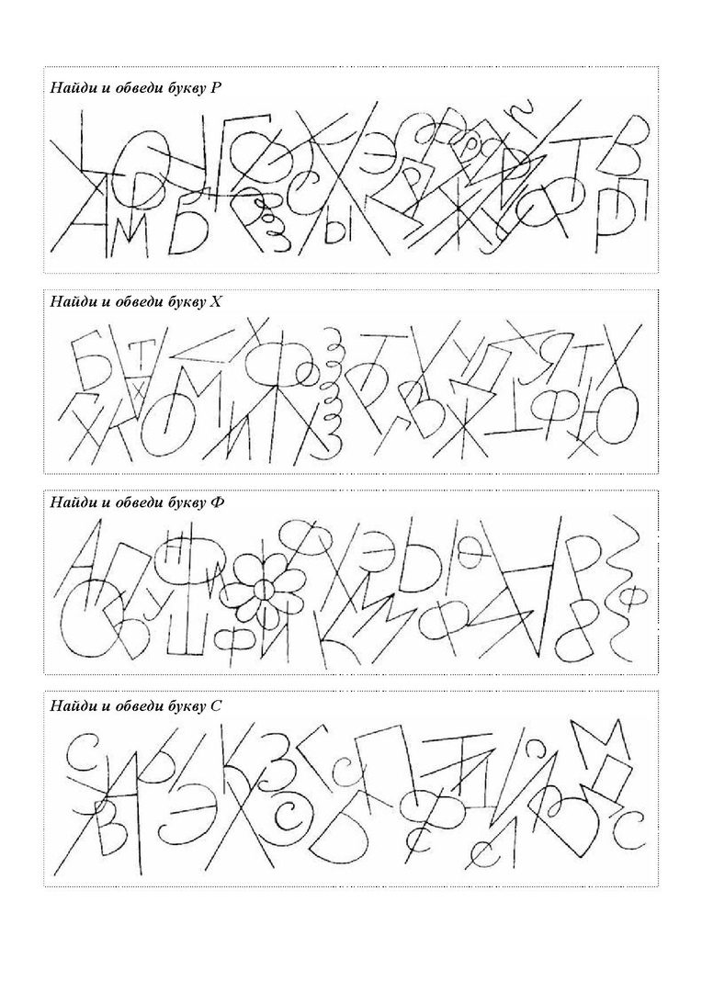
Рис.1

Рис. 2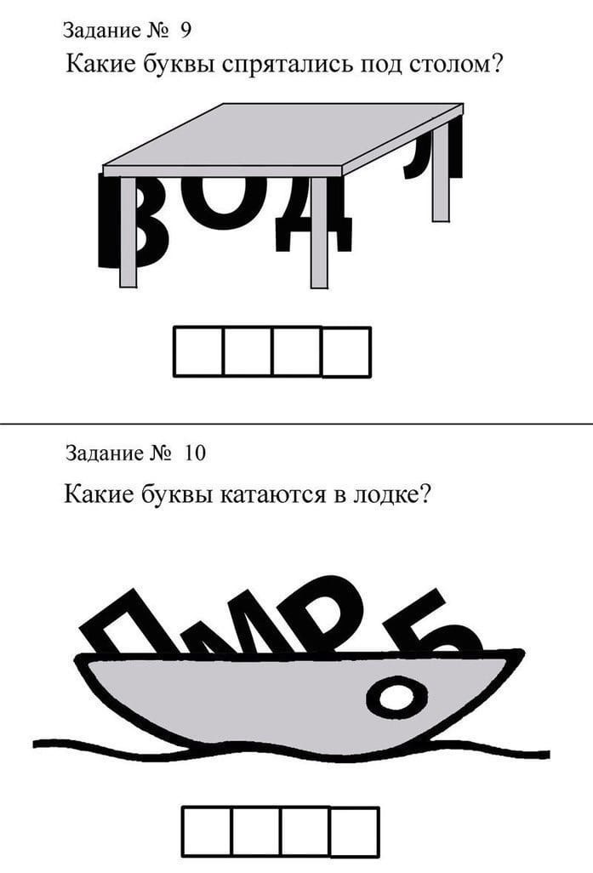
Рис.3

